Министерство науки и высшего образования Российской Федерации

НАЦИОНАЛЬНЫЙ ИССЛЕДОВАТЕЛЬСКИЙ

ТОМСКИЙ ГОСУДАРСТВЕННЫЙ УНИВЕРСИТЕТ (НИ ТГУ)

Институт прикладной математики и компьютерных наук

ОТЧЁТ ПО ЛАБОРАТОРНОЙ РАБОТЕ №1

по дисциплине «Системы управления базами данных»

«Запросы с условием»

Выполнил:

студент группы 932323

Пронин Л.С.

Проверил:

Преподаватель

Мокина Е. Е.

Томск – 2025

**Задание 1.** **Найти все записи, у которых FIRST_NAME имеет в середине букву ‘e’ и заканчивается на "n".**

SELECT first_name

FROM employees

WHERE first_name LIKE '%e%n';(возможно надо добавить '%_e%n' чтобы e не была первой)

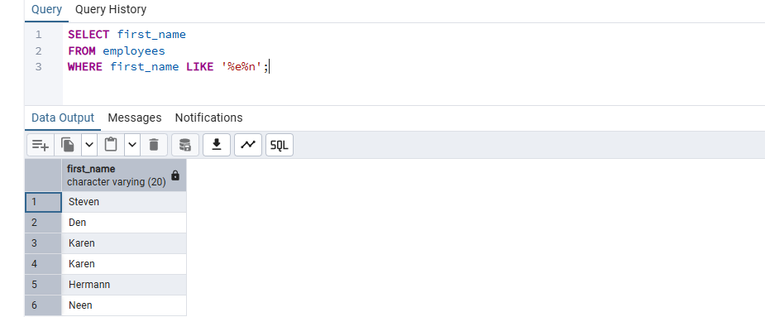

**Задание 2. Выведите информацию о сотрудниках: имена, фамилии, manager_id, номер телефона, почту, зарплату, которая меньше 25000. Отсортируйте по зарплате от большего к меньшему.**

SELECT first_name, last_name, manager_id, phone_number, email, salary

FROM employees

WHERE salary < 25000

ORDER BY salary DESC;  
  
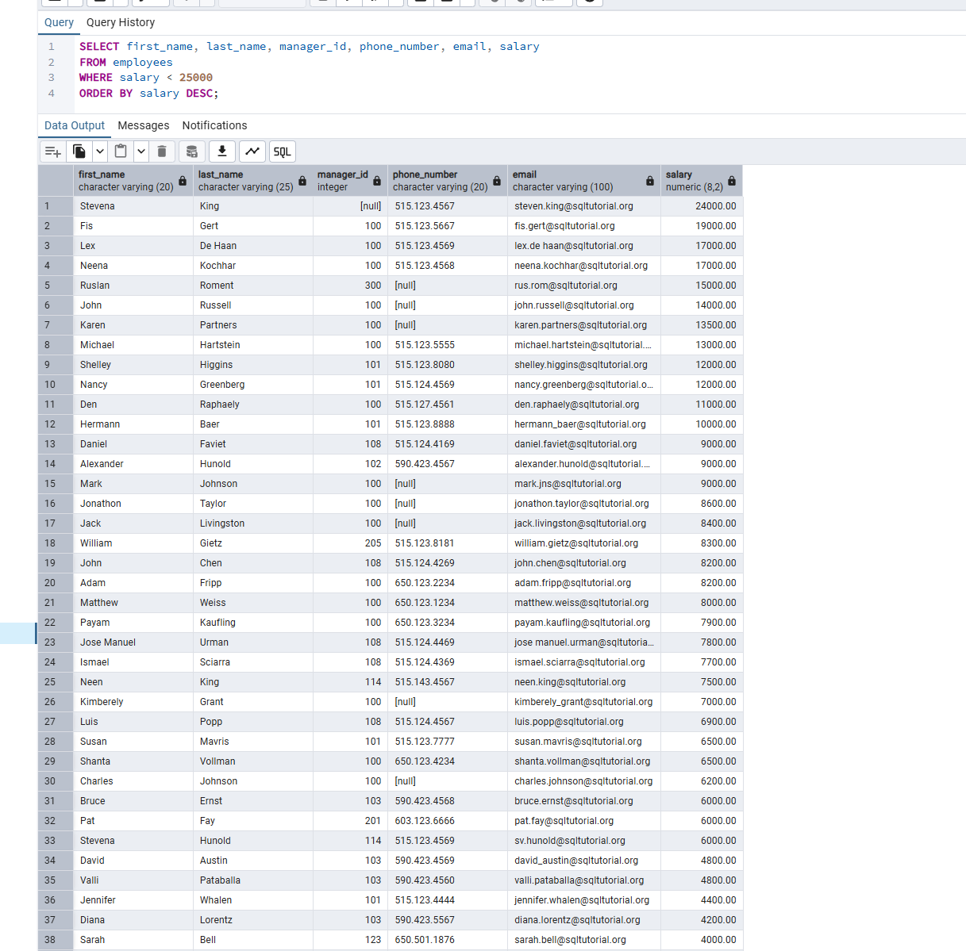

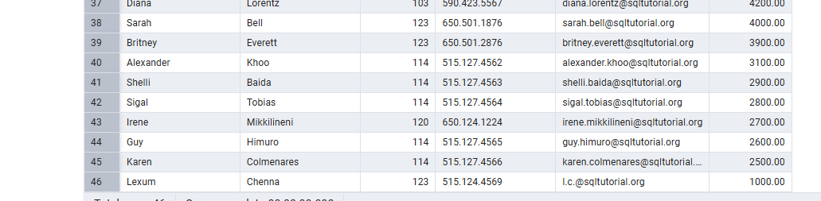

**Задание 3.** **Вывести фамилии и имена работников, у которых в имени буква “l” встречается дважды и присутствует буква “a”, или у которых в почтовом адресе присутствует символ “_”.**

SELECT last_name, first_name, email

FROM employees

WHERE (employees.first_name LIKE '%l%l%' AND employees.first_name LIKE '%a%') OR (email LIKE '%\_%')

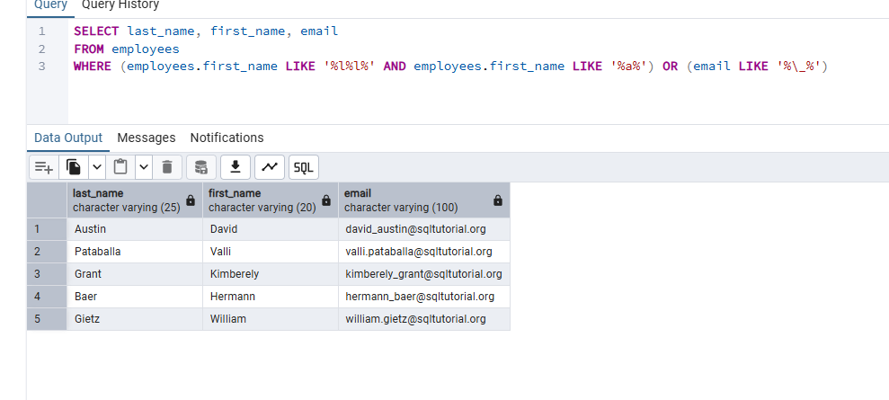

**Задание 4.**  **Вывести фамилии и дату найма служащих, которые были приняты на работу в 1997-2000 годах, отсортируйте по фамилии в прямом порядке.**

SELECT last_name, hire_date

FROM employees

WHERE hire_date BETWEEN '1997-01-01' AND '2000-12-31'

ORDER BY LAST_NAME

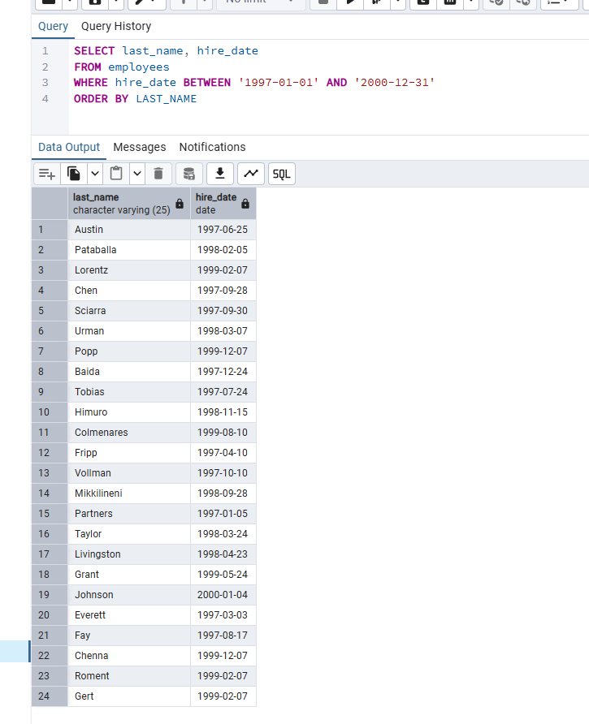

**Задание 5**. **Найти всех сотрудников, у которых есть удвоенная буква «о» в имени или фамилии. Применить разные способы для двух частей условия.**

SELECT first_name, last_name  
FROM public.employees  
WHERE (first_name like '%oo%') OR (last_name SIMILAR TO '%oo%')

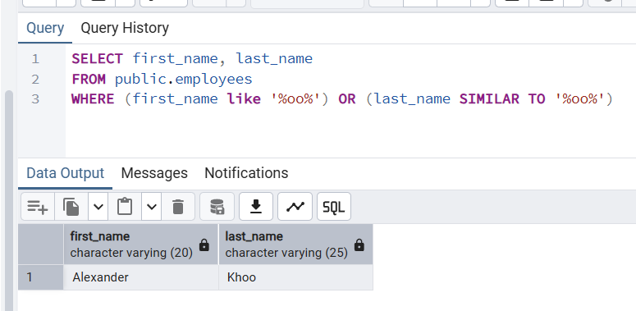

**Задание 6. Выбрать уникальные идентификаторы менеджеров, подчиненые которых трудоустроены ранее начала 1997 года и и не имеют номера телефона. Вывести только идентификаторы менеджеров отсортированные по убыванию.**

SELECT DISTINCT manager_id  
FROM public.employees  
WHERE (hire_date < '1997-01-01') and (phone_number IS NULL)  
ORDER BY manager_id DESC

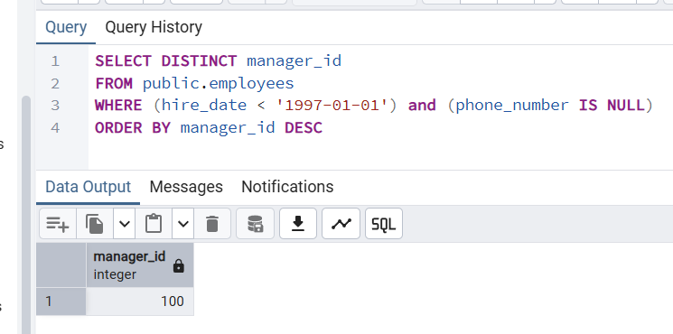

**Задание 7. Для операторов, которые не использовались, запрос(ы)придумать самим. IN, NOT и др**

SELECT first_name, last_name, salary, manager_id  
FROM public.employees  
WHERE (NOT salary < 9000) AND (manager_id IN (100,108))  
ORDER BY manager_id;

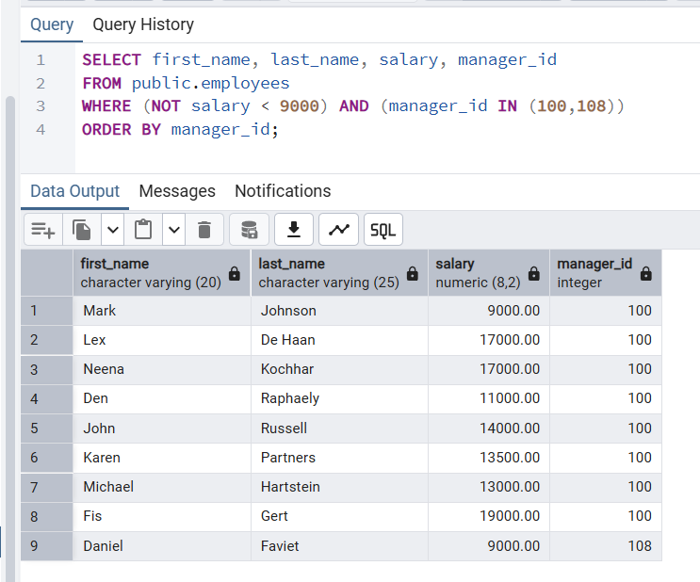

**Защита:**

SELECT last_name, first_name, hire_date, salary  
FROM employees  
WHERE ((hire_date BETWEEN '1997-01-01' AND '1997-12-31') OR (salary > 20000)) AND (last_name LIKE 'K%')  
ORDER BY LAST_NAME, first_name

